04/05/2020
Lucas LEBOURHIS Baptiste Camoesas Nicolas Jousseaume
Cahier des charges Mini projet groupe 4
[Sous-titre du document]

VICCI

Table des matières
Description du projet : 2
Fonctionnalités principales : 3
Fonctionnalités optionnelles : 3
Diagramme d’utilisation : 3

Avis : Projet très intéressant : Attention toutefois à la difficulté. Ne pas trop en mettre dans les fonctionnalités principales. Peut-être ne garder que 3 types de questions (une par étudiant). Et mettre vos autres idées en optionnel

Description du projet :
Nous souhaiterions créer un « clone de Siri » qui s’appellera VICCI. Nous lui poserons une question à laquelle il répondra en allant chercher dans une base de données.
Nous avons choisi de le développer en C++ en application fenêtrée.
Au niveau des questions nous n’irons (pour le début) que sur des questions simples comme :
- Quelle est la météo ?
- Quelle heure est-il ?
- Peux-tu mettre de la musique ? (Sans ouvrir d’application de musique simplement avec les titres mis dans la base de données en amont).

Exemple de conversation avec le programme :

- Pour la météo :
- Bonjour VICCI.
- Bonjour.
- Quel temps fait il aujourd’hui ?
- Aujourd’hui le ciel est dégagé.
- Quel temps fera t-il demain ?
- Demain il fera un temps sec et chaud.
- Fera il beau demain ?
- Désolé je n’ai pas compris la question.
- Est-ce qu’il fera soleil demain ?
- Désolé je n’ai pas compris la question.
- Qeul temps fera t-il demain ?
- Demain il fera un temps sec et chaud. ( le programme comprends la question car il a trouvé les mots clés « Temps » et « Demain » dans la question ).
- Quel temp fera t-il demain ?
- Désolé je n’ai pas compris la question. ( Le programme ne comprends pas la question car le mot clé « Temps » à une faute d’orthographe ).
- Quel temps fera t-il dans 3 jours ?
- Nous sommes actuellement le 20 mai 2020, dans 3 jours nous serons le 23 mai 2020 et il fera un temps pluvieux. ( Le programme à détecté les mots clés « Temps » et « 3 jours » il additionne donc la date actuelle avec le nombre avant le mot « jour » s’il n’y a pas de nombre il est considérer comme 0 donc la date actuelle).

Pour l’heure :

- Bonjour VICCI.
- Bonjour.
- Quel heure est il ?
- Il est 9:52.
- Il est quel heure ?
- Il est 9:52. ( Les mots clés « quel » suivis de « heure » désignerons une question par rapport à l’heure).

Pour la musique :
- Bonjour VICCI.
- Bonjour.
- Peut tu mettre de la musique ? ( pas de contraintes sur la musique voulue la musique commencera dans l’ordre d’ID dans la BDD ).
- Joue de la musique
- Peut tu jouer de la musique Trap ?
- Joue de la musique du genre Trap. ( le mot clé « Musique » suivi d’un autre mot désigne le genre de musique souhaité ).
- Peut tu jouer de la musique du groupe ACDC ? ( Le mot clé « groupe » / « artiste » désignent la catégorie d’artiste dans la BDD voulue et sera joué par ordre d’ID).
- Joue de la musique du groupe / artiste souhaité.

Fonctionnalités principales :

- Lire et comprendre des questions posées de différentes façons (quel temps fait-il ? Il fait beau aujourd’hui ? ou quelle heure est-il ? il est quelle heure ?).
- Répondre aux questions grâce aux différentes informations mises dans une base de données remplis en amont. Par exemple si nous demandons la météo, le programme ira dans la table « Météo » et affichera cette dernière. Pour l’heure il utilisera la Classe « QTime » fournie par QT Creator.

Fonctionnalités optionnelles :
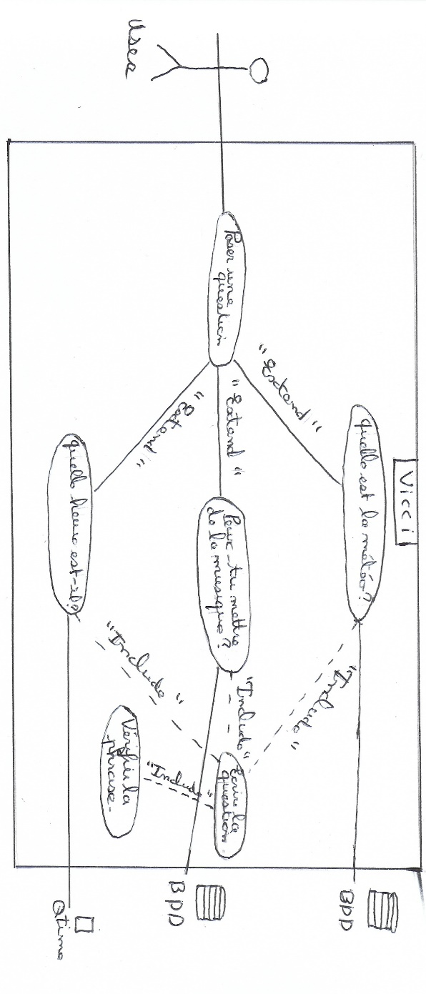
- Autres questions
- Améliorer les questions déjà existantes (donner l’heure et la météo en même temps ou la météo dans un autre pays).
- Ouvrir une application (calendrier, calculatrice, …)
- Parler en prenant des phrases déjà entrées dans la base de données.

Diagramme d’utilisation :
Voici le diagramme d’utilisation que nous avons mis au point suite au cahier des charges du projet :

